**Contexte :**

Giselle a décidé de vendre ses potions, onguents et ingrédients via un site internet. Elle a pour cela besoin d'une base de données relationnelle dans laquelle elle peut stocker les différents produits qu'elle vend mais également ses clients et fournisseurs, ses stocks et les commandes passées pas les clients. Nous prenons donc en charge la génération de la base de données et des requêtes nécessaires au site internet.

**Objectifs SMART :**

Le projet a été scindé en douze tâches élémentaires, chacun formant un des objectifs de base créés au départ du projet. Conformément au planning prévisionnel :

Mercredi 29/03 :

* Notre équipe s’attellera à identifier les livrables à rendre, à séparer les tâches et à les décomposer dans un tableau Trello ainsi que de faire le planning prévisionnel, avant la fin de la journée.

Jeudi 30/03 :

* Clément réalisera le Dictionnaire de Données avant 14h, puis s’attaquera à la réalisation du MCD.
* Robin vérifiera et enverra le planning prévisionnel avant midi. Dès que le dictionnaire de données sera disponible il s’attellera à la Matrice de Dépendances Fonctionnelles.
* Le Modèle Conceptuel de Données sera réalisé en commun. D’ici la fin de la journée, le MCD devra être rendu.

Vendredi 31/03 :

* Clément finalisera le MCD s’il n’est pas rendu à temps, puis se chargera de convertir les entités en relations tout en continuant au fur et à mesure de modifier le Dictionnaire de Données afin de maintenir la cohérence entre les données et leurs tables.
* Une fois ceci fait, le MPD sera réalisé en commun. Il pourra être terminé au plus tard dans la matinée de Samedi.
* Robin continuera et finalisera la Matrice des Dépendances à partir des informations du Dictionnaire de Données, puis il rejoindra Clément dans la réalisation du MPD.

Samedi 01/04 :

* Toute l’équipe travaillera sur le choix du SGBDR, l’implémentation de la BDD au sein de ce SGBDR et sur la recherche d’un jeu de données conséquent et cohérent.

Dimanche 02/04 :

* L’équipe effectuera l’implémentation du jeu de données.

Lundi 03/04 :

* Clément ayant déjà travaillé sur les requêtes en amont, il réfléchira à la structure des requêtes d’environnement et aux commandes de sauvegarde de la base de données.
* Robin corrigera les éventuelles erreurs dans la rédaction des premiers scripts, puis toute l’équipe débutera la réalisation des requêtes d’environnement. D’ici Mardi, les requêtes devront être rendues.

Mardi 04/04 et Mercredi 05/04 :

* L’équipe rectifiera les éventuelles erreurs sur les requêtes d’environnement, puis réalisera les requêtes de gestion des tables de la base de données. L’ensemble des requêtes devra être finalisé au plus tard le Mercredi midi.
* A partir de Mercredi après-midi, l’équipe mettra en commun les documents établis pendant les études et commenceront à rédiger le rapport de projet.

Jeudi 06/04 :

* Jusqu’à la fin de la soirée, l’équipe s’attellera à la rédaction du rapport et à la réalisation du ppt.

**Analyse fonctionnelle du besoin :**

Diagramme Bête à cornes :

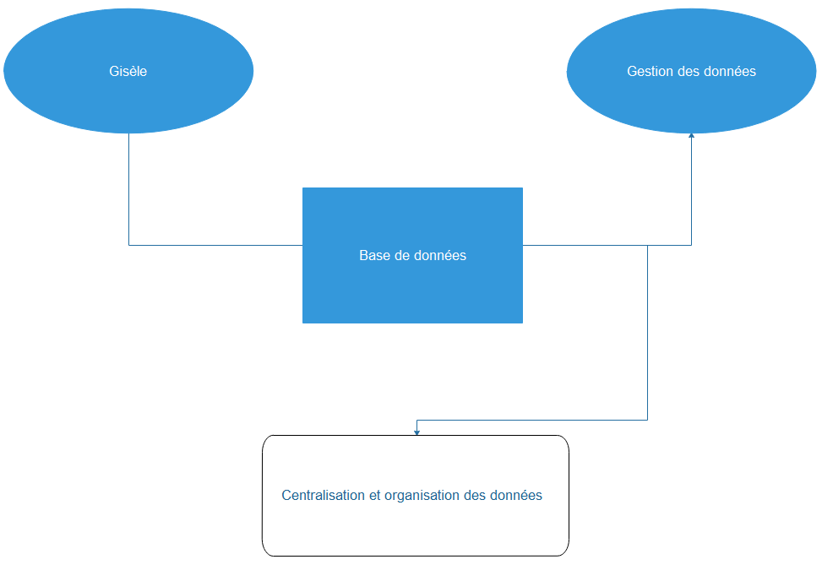

**Périmètre :**

Une équipe de 2 personnes sera en charge du projet. Le jeu de données n’étant pas fourni, il sera à réaliser durant le projet, de même que le script de réalisation de la base de données. La liste des logiciels nécessaires pour l’implémentation des scripts sera également à déterminer lors du projet.

**Calendrier :**

Le travail à fournir doit se répartir dans le meilleur des cas sur 9 jours, week-end inclus. Le rapport de projet et la présentation devront être impérativement rendus avant le Jeudi 6 Avril.

**Expression fonctionnelle du besoin :**

Giselle souhaite mettre en place un certain nombre de requêtes et de tables pour gérer sa base et ses ventes. Les procédures devront être conçues de sorte à rester les plus automatisées possibles.

**Contraintes :**

Aucune.

**Pistes de solution :**

Tous les membres de l’équipe effectueront une tâche précise avant la phase de réalisation du MCD, qui sera le point convergent du projet. Clément s’attellera pour commencer à l’analyse des requêtes et identification des éléments-clés nécessaires à la réalisation du dictionnaire de données ; Robin préparera l’agenda du groupe et réalisera la Matrice des Dépendance Fonctionnelles une fois le dictionnaire fait. Ensuite, et pour le reste du projet, les deux membres de l’équipe travailleront ensemble à la réalisation du MLD, du MPD, et des différentes requêtes explicitées dans l’introduction des besoins.